1. melléklet a 9/2018. (III.29.) önkormányzati rendelethez
A helyi területi építészeti védelem alatt álló településrészek lehatárolása és nyilvántartása

1.1 Az „É4“ megnevezésű védelem alatt álló településrész lehatárolása:

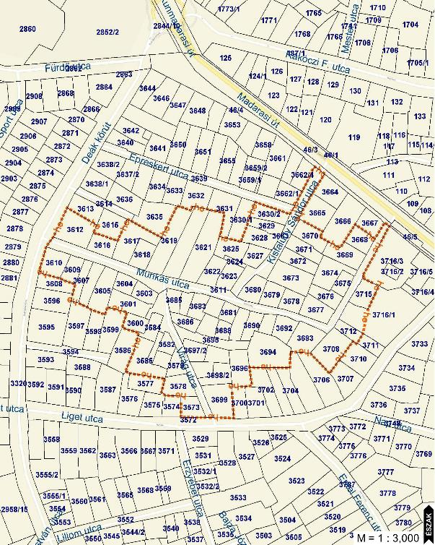

Jelmagyarázat:
- piros szaggatott vonal: a helyi területi építészeti védelem alatt álló terület határa.

1.2 A helyi területi építészeti védelem alatt álló településrész nyilvántartott adatai:

1. | megnevezés | Történeti településrész.
 | védelmi nyilvántartási szám: | -
 | azonosító adat: | -
 | a védelem típusa: | É4
 | a védett érték helymeghatározásának adatai: | A lehatárolásnak megfelelően.
 | a védelem rövid indokolása: | A településrész szerkezete, telekstruktúrája és beépítése őrzi történetileg kialakult jellegét.

